**Design Concept ESP-8266 Smart parcel box**

Het IoT consumer project dat ik wil maken is een kluis waar bezorgers bij afwezigheid een pakketje in kunnen doen die geen ondertekening vereisen.

Tijdens het project wordt er naar een oplossing gezocht om een probleem op te lossen omtrent pakketbezorging. Een veelvoorkomend probleem is dat een pakket vertraagd wordt bezorgd. Dit kan grote gevolgen hebben voor zowel de klant als de leverancier. Pakketbezorgers moeten volgens de huidige regels van hun werkgever een bepaalde tijd wachten om te kunnen concluderen dat er niemand thuis is. De *Smart parcel box* zou dit probleem eventueel kunnen oplossen. Doordat de smart parcel box 24/7 beschikbaar is hoeft de bezorger niet meer te wachten op de klant. Het pakket kan in de parcel box worden gedaan waar het veilig wordt bewaard. Pakketbezorgers leggen pakketjes vaak voor de deur in de hoop dat het niet wordt gestolen. Doordat de pakketjes veilig worden opgeborgen haalt de parcel box ook het probleem weg dat dieven je pakket kunnen stelen.

­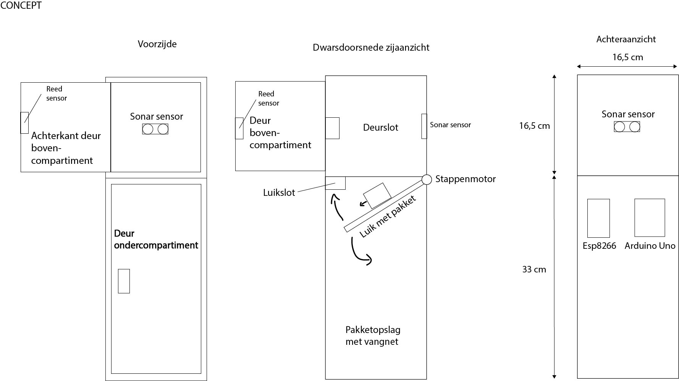

Het idee is van de parcel box is om een kluis te maken die bestaat uit twee compartimenten. Het ene compartiment is om de pakketjes uit de kluis te halen en het andere is om pakketjes erin te leggen. De parcel box is uitgerust met verschillende sensoren die kunnen detecteren of het deurtje (1) open of dicht is, of er een pakket in het boven compartiment ligt en of de parcel box vol is of niet.

**De werking**

Het deurtje (1) kan worden geopend en het luik(4) met het slot (2) zit dicht. Wanneer er een pakket in het boven compartiment wordt gelegd en het deurtje dicht gaat wordt er door een reed sensor gekeken of het deurtje echt goed dicht zit. Vervolgens kijkt een andere sensor of er daadwerkelijk iets in de parcel box is gelegd. Wanneer het deurtje dicht is en er een object wordt gedetecteerd wordt het slot (3) doormiddel van een servomotor op de deur gezet. Dit zorgt ervoor dat het deurtje niet van buitenaf kan worden geopend. Zodra het slot op de deur zit wordt het slot van de luik (4) afgehaald en zorgt een stappenmotor ervoor dat het luikje naar beneden draait. Het pakketje valt vervolgens in het onder compartiment en het luikje (4) gaat weer omhoog. Wanneer het luikje weer op zijn plek is (gecontroleerd door een sensor) gaat het slot van het luikje er weer op en gaat de slot van de deur eraf. De deur kan worden geopend en de parcel box kan weer worden gebruikt. Zodra het onder compartiment vol zit gaat er een led branden die aangeeft dat er niks meer bij kan. De parcel box gaat dan “op slot” en alleen de eigenaar is dan in staat om de parcel box te openen.

Alles wordt verder doorgestuurd naar Thingspeak waar de eigenaar kan zien wanneer er een pakket is bezorgd, of de parcel box vol zit en wat het gewicht is van het pakket.

De sensoren communiceren via GPIO (dit wordt ook wel de Edge Layer genoemd) De data dat wordt verzameld door de sensoren wordt doormiddel van WiFi doorgestuurd naar Thingspeak (data gaat hier van de Connectivity Layer naar de Middleware Layer). Thingspeak is een IoT platform dat datavisualisatie mogelijk maakt. De gebruiker is hierdoor in staat om in plaats van “rauwe” data informatie te zien.

**Het design**

Het design van de parcel box is gekozen vanwege de eenvoud. De parcel box kan in tegenstelling tot een cilindrische design ook in hoeken worden gezet. Hoewel de parcel box een platte bovenkant heeft zou het met een sterker frame goed bestand zijn tegen extreme weersomstandigheden. Voor de praktische prototype zijn alle elektrische verbindingen open gelaten om de parcel box goed te kunnen demonstreren. Verder is het frame van piepschuim gemaakt doordat het zeer gemakkelijk te bewerken is. Ten slotte zijn er bepaalde sensoren weggelaten in het prototype omdat dit meer als een back-up functie kan worden gezien en het de testen velen malen moeilijker maakt.

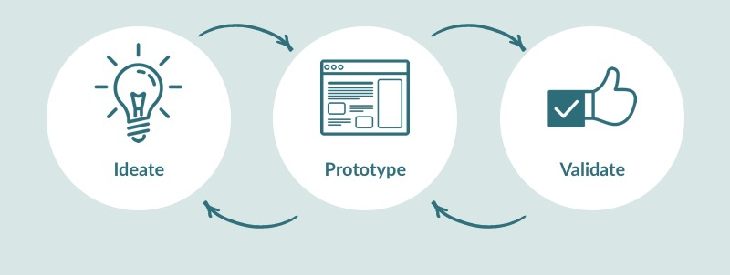

Tijdens het prototypen ben ik volgens het Ideate-Prototype-Validate principe te werk gegaan.

**Het budget**

Om de parcel box te kunnen maken heb je het volgende nodig:

Frame: Hout/plastic/piepschuim/acryl (Kan bij hoger budget van bijvoorbeeld RVS worden gemaakt)

2x Servo motor (1 voor het slot van de deur en 1 voor het slot van de luik)

2x lineare actuator (fungeert als slot voor de servo motoren beiden 3d geprint)

1x Arduino Uno (voor extra sensoren)

1x Esp8266 NodeMCU voor verbinding met het internet, sensoren en het versturen van data.

1x PIR/ sonar sensor om beweging waar te nemen.

1x reed sensor (om de deur te kunnen detecteren.

Totaal bedrag:

€10,00 ,- (materiaal)

€20,00 ,- microcontrollers, sensoren, etc.

Het piepschuim had ik gelukkig al beschikbaar voor dit project. De servo motoren had ik nog thuis liggen en de lineare actuatoren heb ik 3d geprint. De Arduino, ESP8266 en reed sensor had ik toevallig ook nog waardoor mijn totale kosten voor dit project te verwaarlozen was.

**Wat heb ik geleerd?**

Tijdens het keuzevak Datascience for IoT heb ik geleerd wat data is, hoe je er mee om kan gaan en wat de mogelijkheden zijn van IoT. Ik heb verder geleerd over de manieren waarmee je data kunt visualizeren en ben ik zelf met een IoT project aan de slag gegaan. Tot slot heb ik geleerd was IoT eigenlijk is en zijn we tijdens de les dieper ingegaan op bepaalde onderwerpen in het onderzoeksveld.